Tisková zpráva, 28. 6. 2017, Praha

Jak se žije lidem na ulici?

V rámci výzkumného projektu HOBOhemia Sociologického ústavu AV ČR, v.v.i., jsme zachytili osoby žijící na ulici v téměř všech myslitelných formách ubytování: lavičky, mosty, noclehárny, azylové domy, ubytovny aj. Data z unikátního dotazníkového šetření zahrnují 468 osob žijících v Praze nebo Plzni. Mezi hlavní zjištění, která naši výzkumníci potvrzují, patří:

1. Každodenní život na ulici je spojen s chudobou, násilím a nemocemi.
2. Ženy více trpí psychickými obtížemi a jsou více vystaveny násilí.
3. Alkohol pije ve velkém množství pouze malá část bezdomovců.
4. Většina lidí na ulici je odkázána na nahodilé a neoficiální příjmy.

„Bezdomovectví bývá často chápáno jako problém primárně spojený s určitou patologií, nikoliv s chudobou. K tomu je třeba říci, že bezdomovectví je primárně formou extrémní chudoby. Bezdomovectví chudobou začíná a chudobou také končí,“ říká Petr Vašát, autor výzkumu. „A to, že většina lidí na ulici je odkázána na nahodilé a neoficiální příjmy, je mimo jiné důsledkem jejich velkého zadlužení, které v řadě případů fungovalo i jako příčina bezdomovectví,“ dodává Vašát. Pro většinu respondentů je velmi nepravděpodobné, že by se do konce svého života ze svých dluhů dostali. To se týká i mladých osob bez domova.

40 % má dluhy nad 100 000 Kč.
80 % s dluhem uvedlo, že má dluh u dopravního podniku.
70 % má v současné době nařízenou exekuci.
40 % v posledním roce někdo fyzicky napadl.
50 % někdo slovně napadl, zesměšňoval nebo jim vyhrožoval.
20 % žen do 35 let uvedlo, že je někdo za poslední dobu násilím nutil k sexu.
46 % nepije buď vůbec, nebo jen při zvláštních příležitostech.

Dluhy: jejich výše a struktura u lidí bez domova
Jako důležitý mechanismus ztráty bydlení se ve výsledcích ukazují dluhy. Pravděpodobnou příčinou bezdomovectví je nejen ztráta bytu nebo ztráta zaměstnání, ale zejména zadlužení a finanční problémy, které předchozí dvě souvislosti bezezbytku doplňují. Jako jednu ze tří možných příčin bezdomovectví uvedlo dluhy a dluhové problémy přibližně 30 % všech respondentů. 40 % respondentů uvedlo, že mělo nějaký dluh již předtím, než se z nich stali bezdomovci.
40 % respondentů uvedlo, že má dluhy nad 100 000 Kč. Pouze čtvrtina respondentů je bez dluhů. Dluhy se týkají všech věkových kategorií, ale nejvíce té nejmladší skupiny, viz graf 1. Dluh má přibližně 50 % lidí do 35 let. Pouze 14 % mladých osob uvedlo, že nemá žádné dluhy, v porovnání s přibližně 50 % respondentů nad 55 let. Více jak 50 % osob do 35 let má dluh nad 100 000 Kč. U přibližně 40 % případů jde o dva a více typů dluhu, např. dluh u dopravních podniků, nesplacený spotřebitelský úvěr a neplacení zdravotního pojištění. „Šance, že se z dluhů někdo z těchto lidí v životě dostane, je minimální. Je velmi pravděpodobné, že starší bezdomovci se svými dluhy jednoduše dožijí a ti mladší budou do konce života odkázáni na šedou ekonomiku a neformální příjmy, zatímco jejich dluhy se budou navyšovat,“ říká Josef Bernard, koordinátor dotazníkového šetření a vedoucí oddělení Lokální a regionální studia Sociologického ústavu AV ČR, v.v.i.
80 % respondentů, kteří mají nějaký dluh, uvedlo, že má dluh u dopravního podniku. 60 % respondentů uvedlo, že tyto dluhy vznikly až po ztrátě bydlení. V životě bez domova proto řadě lidí dluhy ještě narůstají. Přibližně 70 % všech respondentů uvedlo, že má v současné době nařízenou exekuci.

Graf 1. - Celková výše zadlužení podle věku
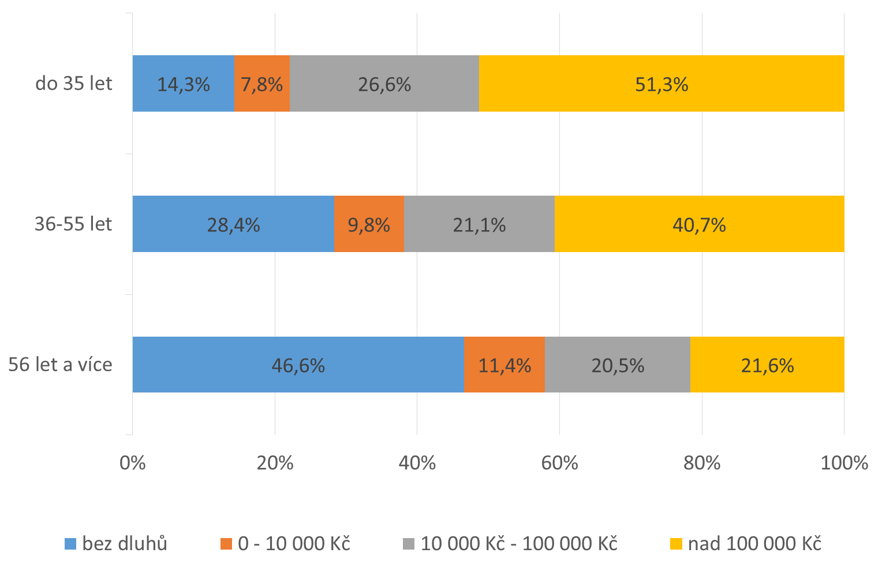
Zdroj: Sociologický ústav AV ČR, v.v.i.

Násilí v prostředí ulice
Naše výsledky odhalují, že násilí je v prostředí bezdomovectví každodenní zkušeností. Přibližně 40 % lidí uvedlo, že je v posledním roce někdo fyzicky napadl. Nejde ovšem pouze o fyzické násilí, nýbrž i slovní. Přibližně 50 % lidí uvedlo, že je někdo slovně napadl, zesměšňoval nebo jim vyhrožoval. To se týká o něco více Prahy (53 %) než Plzně (39 %). To může být dáno řadou faktorů, jako jsou anonymita v Praze, větší potřeba osob bez domova využívat veřejnou dopravu apod. 20 % žen do 35 let uvedlo, že je někdo za poslední dobu násilím nutil k sexu. Mladé ženy bez domova patří z hlediska násilí k nejohroženějším skupinám na ulici.
Dá se předpokládat, že tato čísla jsou ve skutečnosti ještě větší. Pravděpodobně se zde projevuje kulturní faktor, který, jak poukazuje řada odborných studií, znamená, že násilí je v prostředí ulice kulturní normou. Je tedy častější a je vnímáno jako do jisté míry „normální“.

Zdraví, nemoci a konzumace alkoholu u mužů a žen
Ačkoliv se řada osob bez domova potýká s různými formami závislostí, ukázalo se, že lidé bez domova konzumují alkohol podstatně méně, než se všeobecně předpokládá, viz graf 2. 46 % respondentů uvedlo, že nepijí buď vůbec, nebo jen při zvláštních příležitostech. Petr Vašát, hlavní řešitel projektu, k tomu dodává: „O bezdomovcích se často automaticky předpokládá, že pijí alkohol. To ale v žádném případě neodráží skutečnost. Navštěvuji řadu let jedno nocležiště pod mostem. Z osmi lidí, kteří se tam za ty roky vystřídali, pil opravdu hodně pouze jeden. Ostatní nepijí vůbec, nebo ne víc než já, tzn. několik piv za týden. Toto ukazují i naše výsledky.“ Pouze 15 % uvádí, že pije průběžně celý den (přibližně 20 % mužů). Výsledky ukazují, že muži konzumují alkohol výrazně více než ženy. 40 % žen uvedlo, že alkohol nepije vůbec. U mužů jde asi o 20 % respondentů, kteří nepijí vůbec. Méně pijí také jedinci žijící v institucích a bytech (přibližně 60 %) v porovnání s těmi nocujícími na ulici nebo v noclehárně (přibližně 40 %).
Lidé bez domova přiznali také vysokou míru psychických problémů. Přibližně 60 % respondentů uvedlo, že se po probuzení celý den nemohou věnovat svým obvyklým aktivitám. Podstatně hůře hodnotí psychickou pohodu ženy. Téměř 25 % z nich hodnotí svůj stav za vyloženě špatný (v porovnání s 15 % mužů). Starší lidé poté výrazně hůře hodnotí svůj zdravotní stav. Za špatný ho označilo téměř 40 % respondentů. O něco hůře hodnotí svůj celkový zdravotní stav také respondenti žijící v institucích. Téměř 30 % z nich označilo svůj celkový zdravotní stav za špatný. Alarmující je skutečnost, že 50 % všech současných nebo minulých uživatelů drog uvedlo, že jim byla diagnostikovaná infekce žloutenky typu C (to se týká především nejmladší věkové kategorie).

Graf 2. - Konzumace alkoholu u osob bez domova
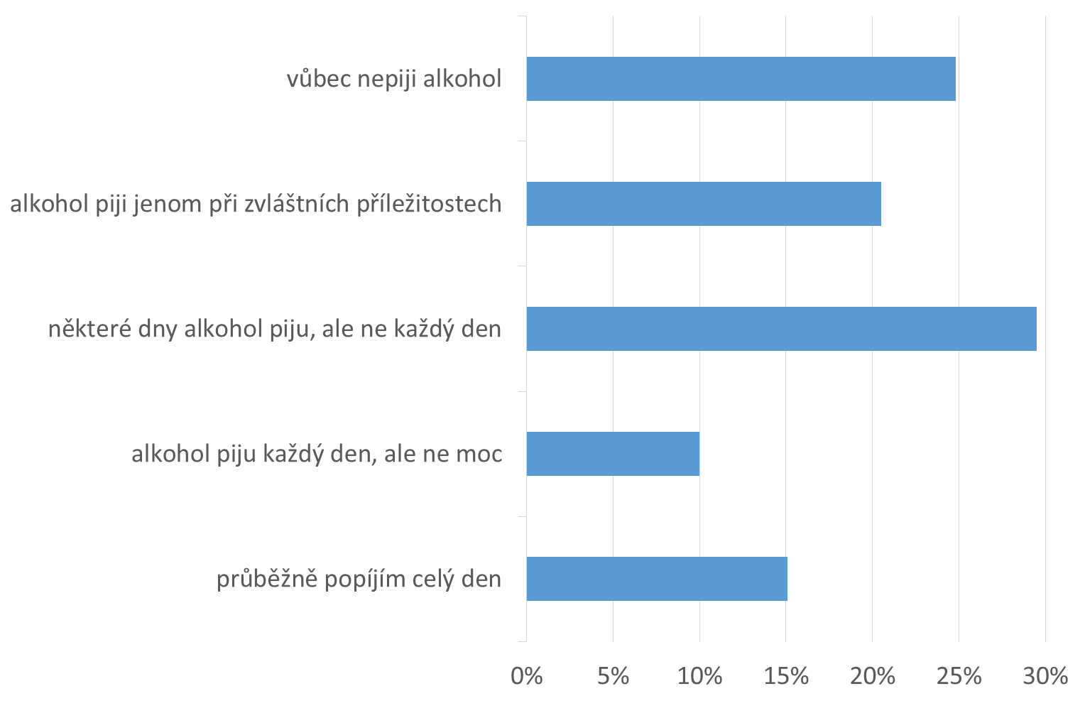
Zdroj: Sociologický ústav AV ČR, v.v.i.

Výše a struktura příjmů na ulici
Jedinci, kteří nocují v institucích, ubytovnách a bytech, uvádí podstatně vyšší příjmy než ti, kteří nocují na ulici nebo v noclehárnách, viz graf 3. Příjem pod 2000 Kč měsíčně má přibližně 37 % lidí, kteří nocují na ulici nebo v noclehárnách, 28 % z nich má příjmy mezi 3000 Kč a 5000 Kč, 14 % z nich má 5000 Kč až 8000 Kč a 19 % má mezi 8000 Kč a 20 000 Kč.
16 % lidí, kteří nocují v institucích, ubytovnách a bytech, mají příjem menší než 2000 Kč, 32 % z nich uvádí, že mají mezi 3000 Kč a 5000 Kč, 16 % uvádí příjmy mezi 5000 Kč a 8000 Kč, 34 % uvádí, že mají příjmy mezi 8000 Kč a 20 000 Kč.

Graf 3. - Odhadovaná struktura průměrných měsíčních příjmů podle typu jejich „bydlení“, v Kč

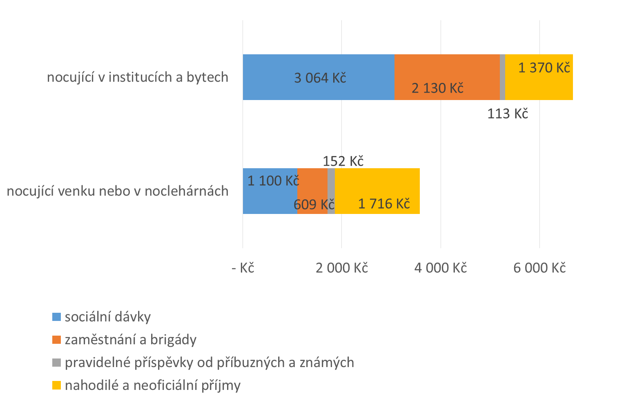
Zdroj: Sociologický ústav AV ČR, v.v.i.

Stejně jako v běžné společnosti lze spatřit rozdíl v příjmech mezi muži a ženami. Zatímco průměrný měsíční příjem muže bez domova je 4558 Kč, v případě žen to činní 4176 Kč, viz graf 4. Ženy výrazně více pobírají různé formy sociálních dávek (v průměru na jednu respondentku 2408 Kč měsíčně) než muži (1531 Kč měsíčně). Muži naopak vydělají více v různých zaměstnáních a brigádami (1216 Kč) a nahodilými a neoficiálními aktivitami (1678 Kč), u žen to činní pouze 238 Kč v případě zaměstnání a brigád a 1350 Kč v případě nahodilých a neoficiálních příjmů.

Graf 4. - Odhadovaná struktura průměrných měsíčních příjmů podle pohlaví

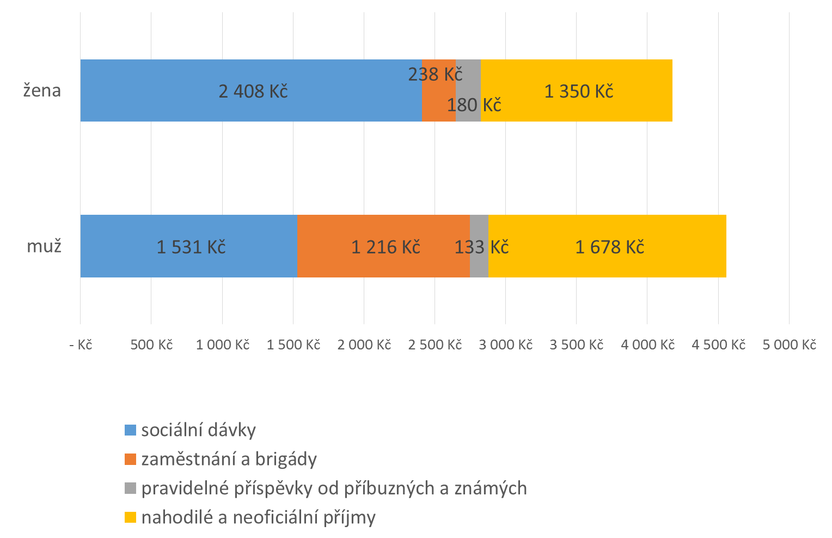
Zdroj: Sociologický ústav AV ČR, v.v.i.

Unikátní dotazníkové šetření poprvé v ČR
Data pochází z unikátního RDS (respondent-driven sampling) dotazníkového šetření, které bylo provedeno v Praze a Plzni v průběhu léta 2016. Metoda vytváření vzorku respondenty, která ještě nemá ustálený český název, je inovativní metoda vytváření vzorku v dotazníkovém šetření. Aplikuje se na tzv. skryté nebo obtížně dostupné populace (např. uživatele drog, nelegálně pracující cizince apod.), o kterých zatím nemáme dostatek informací, ze kterých by se dalo vycházet. Umožňuje získat co nejméně zkreslený vzorek a v ideálním případě vzorek plně reprezentativní. Dotazníkové šetření spočívá v aktivním zapojení samotných lidí bez domova, kteří jsou získáváni pomocí kupónů, které jsou jim distribuovány a které si mezi sebou předávají. V České republice se jednalo o první použití této metody. V celosvětovém měřítku byla metoda v případě cílové skupiny lidí bez domova použita pouze párkrát. Výzkum zachytil lidi žijící téměř ve všech myslitelných formách ubytování (lavičky, mosty, noclehárny, azylové domy, ubytovny aj.). Zahrnuje jak bezdomovectví zjevné, tak i skryté. Celkově se dotazníkového šetření zúčastnilo 468 osob, 322 v Praze a 146 v Plzni. Z toho bylo 390 mužů a 77 žen. 168 osob bylo do 35 let, 201 mezi 36 a 55 lety a 98 osob bylo starších 56 let. 327 osob spalo v době výzkumu buď přímo na ulici, nebo v noclehárnách a 139 v různých institucích, ubytovnách nebo bytech.

O projektu
HOBOhemia je výzkumný projekt Sociologického ústavu AV ČR, v.v.i., financovaný Grantovou agenturou České republiky (15-17540S). Jeho cílem je popsat časoprostorovou dynamiku bezdomovectví v prostředí měst Prahy a Plzně. V rámci projektu se řešitelský tým zabýval celou řadou netradičních témat, k čemuž využíval inovativní metody a přístupy. Zkoumal časoprostorovou mobilitu lidí bez domova pomocí GPS přístrojů, zabýval se jejich vnímáním města pomocí jednorázových fotoaparátů. Výsledkem projektu je, vedle přednášek a odborných publikací, také putovní výstava fotografií. Více o projektu na www.hobohemia.eu.

Kontakt:
Petr Vašát, hlavní řešitel, tel.: 723 331 489, e-mail: petr.vasat@soc.cas.cz, hobohemia@soc.cas.cz.

